

**Programa de Pós-Graduação em Computação**

**Disciplina:** Tópicos Avançados em Sistemas de Computação I (Internet das Coisas: Conceitos, Plataformas e Aplicações) - 1.2020

**Aluno:** Juan Lucas do R. Vieira

**Relatório - Aula Prática 1**

**Exercício 1**

*“Implementar um circuito que controle um LED utilizando um interruptor do tipo "sliding switch" de 3 pinos. Lembre-se que para controlar o LED vc deve implementar usar a interface Listener para ler o estado do interruptor e controlar o led utilizando a interface GPIO.”*

* **Esquema de Hardware**
  + **LED**

Conexão do polo negativo do LED no pino **GROUND** do Raspberry, e conexão do polo positivo do LED ao pino **GPIO 1**, com um resistor entre o LED e o pino.

* + **Sliding-switch de 3 pinos**

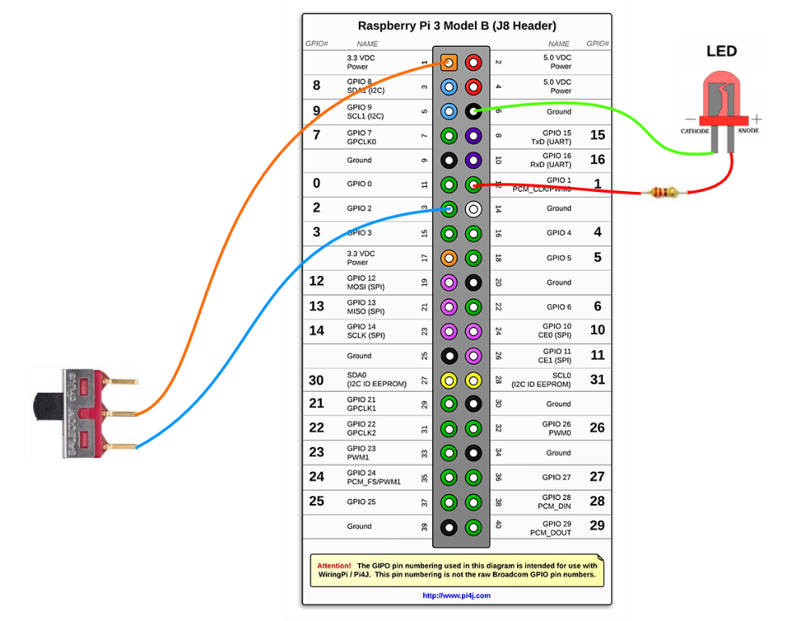Conexão do pino do meio do switch no pino de força de **3.3 VDC** do Raspberry e conexão de um dos pinos laterais ao pino **GPIO 2.**

Figura 1. Conexão entre os pinos do Raspberry 3B com o LED e o Sliding Switch.

* **Código Fonte**

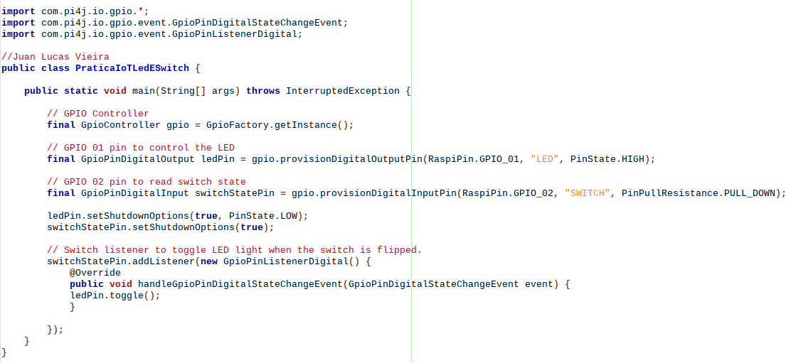

Figura 2. Snapshot do código fonte da aplicação que liga ou desliga um LED quando um interruptor é alternado.

* **Compilação e Execução**

**Requisitos:** Instalação da biblioteca Pi4J.

* + Baixar arquivo .DEB em <https://pi4j.com/download/pi4j-1.2.deb>;
  + Executar o comando *sudo dpkg -i pi4j-1.2.deb* no Terminal;
  + Executar o comando *pi4j –update* no Terminal.

Para **compilar** a aplicação, execute o comando abaixo no Terminal:

javac -classpath .:classes:/opt/pi4j/lib/'*' -d . PraticaIoTLedESwitch.java

Para **executar** a aplicação, execute o comando abaixo no Terminal:

sudo java -classpath .:classes:/opt/pi4j/lib/'*' PraticaIoTLedESwitch

**Exercício 2**

*“Implementar uma aplicação usando o emulador da placa Sense-hat que acenda a cor vermelha de todos os leds quando os valores de temperatura e pressão estejam acima de determinado limiar. Quando os valores estiverem abaixo do limiar os leds devem permanecer apagados.”*

* **Emulador SenseHat**

**Iniciando o emulador:** Abrir **menu de aplicações** no Raspbian > Ir em **Programming** > Clicar em **Sense HAT Emulator.**

* 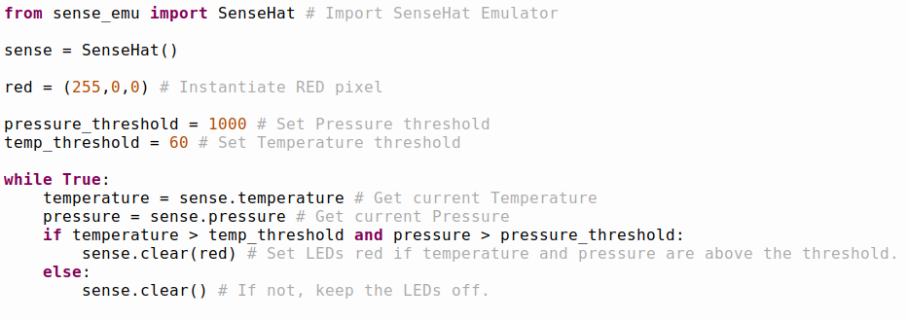**Código Fonte**

**Figura 3**. Código fonte da aplicação que acende todos os LEDs de uma placa SenseHat quando os valores de pressão e temperatura estão acima de um limiar.

* **Execução**

Para **executar** a aplicação, execute o comando abaixo no Terminal:

python3 sense_hat.py

Para **verificar** o funcionamento da aplicação, vá até a janela do emulador e mova os *sliders* *Temperature* e *Preassure*. Foram utilizados limiares de 60 graus para temperatura e 1000 mbar para pressão.